**МІНІСТЕРСТВО ОСВІТИ І НАУКИ УКРАЇНИ**

**Західноукраїнський національний університет**

**Факультет економіки та управління**

**Кафедра менеджменту, публічного управління та персоналу**

**КОРМИЛЮК Юлія Ігорівна**

**Впровадження технологій бренд-менеджменту у систему управління публічною організацією / Introduction of brand management technologies into the management system of a public organization**

Спеціальність 281 “Публічне управління та адміністрування”

освітня програма - Публічне управління та адміністрування

Кваліфікаційна робота за ступенем вищої освіти «Бакалавр»

Виконала студентка групи ПУА – 41

**Ю.І.Кормилюк**

___________________________

(підпис)

Науковий керівник:

к.е.н., доцент Богач Ю.А.

____________________________

(підпис)

Випускну кваліфікаційну роботу

допущено до захисту:

«___»__________ 2023 р.

Зав. кафедри, д.е.н., професор

М.М. Шкільняк

_________________________

(прізвище, ініціали підпис)

ТЕРНОПІЛЬ – 2023

**ЗМІСТ**

**ВСТУП** 3

**РОЗДІЛ 1. ТЕОРЕТИЧНІ ЗАСАДИ ВИКОРИСТАННЯ ТЕХНОЛОГІЙ БРЕНД-МЕНЕДЖМЕНТУ В УПРАВЛІНСЬКІЙ ДІЯЛЬНОСТІ ПУБЛІЧНИХ ОРГАНІЗАЦІЙ** 6

1.1. Сутність та місце технологій бренд-менеджменту в діяльності публічної організації 6

1.2. Цілі та об’єкти бренд-менеджменту органу місцевого самоврядування як публічної організації 18

**РОЗДІЛ 2. ОЦІНКА ЕФЕКТИВНОСТІ ВИКОРИСТАННЯ ТЕХНОЛОГІЙ БРЕНД-МЕНЕДЖМЕНТУ В СИСТЕМІ УПРАВЛІННЯ ПУБЛІЧНОЇ ОРГАНІЗАЦІЇ** 24

2.1. Організаційне забезпечення реалізації технологій бренд-менеджменту в системі управління Радехівською міською радою 24

2.2. Оцінювання ефективності впровадження технологій бренд-менеджменту у систему управління Радехівської міської ради 31

**РОЗДІЛ 3. НАПРЯМКИ УДОСКОНАЛЕННЯ ІНСТРУМЕНТАРІЮ БРЕНД-МЕНЕДЖМЕНТУ У СИСТЕМІ УПРАВЛІННЯ ПУБЛІЧНОЮ ОРГАНІЗАЦІЄЮ** 35

**ВИСНОВКИ** 43

**СПИСОК ВИКОРИСТАНИХ ДЖЕРЕЛ** 45

**ДОДАТКИ** 46

# **ВСТУП**

**Актуальність проблеми.** У розвинутих країнах світу бренд-менеджмент давно став поширеним явищем у публічному секторі, оскільки бренди все більше впливають на громадськість, державну службу, створюючи довіру до державної політики. В Україні при складанні стратегії розвитку території (регіону, регіону, територіальної громади) враховується поєднання традиційних матеріальних ресурсів економічного розвитку та нематеріальних чинників, таких як рівень освіти населення, унікальні культурні пам’ятки та традиції, громадська ініціатива та креативність, стають дедалі важливішими, гнучкість і відкритість місцевих органів виконавчої влади, культурні та ментальні особливості, що дають їй конкурентні переваги в довгостроковій перспективі, сталий розвиток, підвищене почуття ідентичності та самооцінки. За цих умов технології бренд-менеджменту дозволяє не лише зробити територію конкурентоспроможною для інвесторів та підвищити рівень життя громади, а й зміцнити довіру до публічних організацій в цілому.

Важливість технологій бренд-менеджменту полягає в здатності спілкуватися з громадськістю, а також у позиціонуванні посадових осіб та інституцій, які вони представляють у ЗМІ. Використання інструментів брендингу в публічному управлінні дає змогу знаходити консенсус і вирішувати конфліктні ситуації. Брендинг у державному управлінні використовується як стратегія для управління сприйняттям, мотивації зацікавлених сторін, чіткої передачі повідомлень у ЗМІ та позиціонування політики та проектів. Бренди мають унікальну здатність спрощувати ці повідомлення та мотивувати різних зацікавлених сторін брати участь у процесі управління.

Водночас брендинг у державному управлінні підкреслює зростаюче значення громадських об’єднань як стратегії державного управління для впливу на політичні події, процеси прийняття рішень і, отже, процес управління.

Реформа децентралізації зумовила необхідність переходу до нової системи державного управління, де місцеве самоврядування на рівні територіальних громад стає ключовим елементом Української держави та важливим фактором соціально-економічного територій громад. Усе це спонукає дослідників звернути особливу увагу на формування територіальних брендів, які сприяють посиленню локальної ідентичності ТГ і, завдяки цьому, підвищенню привабливості ТГ в очах широкої аудиторії.

Актуальність дослідження брендингу територій пов’язана з: по-перше, з огляду на те, що в сучасних умовах бренд є невід’ємною частиною прискореного розвитку території громад, а тому його розвиток і створення має сприяти подальшому зміцненню локальної ідентичності людей місцевої громади, через її активізація в житті громади. По суті, брендинг ТГ – це інструмент підвищення привабливості території громади, механізм соціальної взаємодії та механізм відтворення соціального порядку в громаді, зокрема шляхом формування локальної ідентичності як комунікаційного простору в межах ТГ.

По-друге, перед членами ТГ постає проблема збереження цілісності громади та успішної адаптації до швидко мінливих соціальних умов, що зумовлює необхідність соціального залучення представників громади до ресурсів ТГ та вміння ним володіти.

По-третє, формування місцевої ідентичності ТГ потребує інтеграції окремих осіб і територіальних громад, які мають свою локальну ідентичність, свою історичну, культурну, соціальну, економічну специфіку в нових суспільних відносинах, що склалися в ТГ.

По-четверте, впровадження брендингу території громади призводить до формування позитивного іміджу громади, що, у свою чергу, сприяє формуванню лояльності до цілей, норм і цінностей групи, а також щодо залучення інвестицій, розвитку туризму, розширення ринків збуту продукції і, як наслідок, покращення інфраструктури території громади, шляхом залучення трудових ресурсів у роботу та багато іншого.

**Аналіз останніх досліджень та наукових праць.** Хоча інтерес до процесу брендингу територій щороку зростає, у світі небагато вчених-практиків, які досліджують цю проблему. Перші фундаментальні національні дослідження в сторону побудови брендингу території були роботами західних вчених, таких як: Саймон Анхольт і Кейт Дінні[11]. Досить важливі теоретичні та практичні дослідження в напрямку бренду міста здійснив Д. Візгалов [8]. Маркетинг територій розглядається досить широко у роботах А. Панкрухіна [4].

Теоретико-практичні аспекти створення бренду, брендингу території досліджували у роботах представники відчизняної (О. Біловодська, К. Богун, Н. Гайдабрус, О.Євтушенко, М.Карпищенко,Я. Котенко, Т. Нагорняк, І. Павлова, О. Соскін, А. Ткачук, Ю. Шатава,) та західноєвропейської (С. Анхольт, К. Асплунд, Г. Брейкуелл, К. Дінні, Ф. Котлер, Ж.-Л. Ненсі, А. Нойман, Г. Раагмаа, І. Рейн, З. Рікель, В. Свамінатан, Д. Хайдер) наукових шкіл.

**Завдання** (повинні відповідати плану роботи):

-висвітлити сутність та місце технологій бренд-менеджменту в діяльності публічної організації;

-розкрити цілі та об’єкти бренд-менеджменту органу місцевого самоврядування як публічної організації;

-охарактеризувати організаційне забезпечення реалізації технологій бренд-менеджменту в системі управління Радехівською міською радою;

-надати оцінку ефективності впровадження технологій бренд-менеджменту у систему управління Радехівської міської ради;

-розкрити напрямки щодо вдосконалення інструментарію бренд-менеджменту в системі управління публічною організацією;

**Апробація.** За результатами дослідження опубліковано тези доповідей на тему «Брендинг як складовий елемент стратегії регіонального розвитку» у Збірнику науково-практичної конференції «АКТУАЛЬНІ ПРОБЛЕМИ МЕНЕДЖМЕНТУ ТА ПУБЛІЧНОГО УПРАВЛІННЯ В УМОВАХ СУЧАСНИХ ВИКЛИКІВ» (Тернопіль, ЗУНУ, 2023).

# 

# **РОЗДІЛ 1 ТЕОРЕТИЧНІ ЗАСАДИ ВИКОРИСТАННЯ ТЕХНОЛОГІЙ БРЕНД-МЕНЕДЖМЕНТУ В УПРАВЛІНСЬКІЙ ДІЯЛЬНОСТІ ПУБЛІЧНИХ ОРГАНІЗАЦІЙ**

## 1.1. Сутність та місце технологій бренд-менеджменту в діяльності публічної організації

В епоху стрімких економічних і геополітичних змін конкурентне середовище держави залежить від її внутрішнього і зовнішнього ринкового оточення та якості публічного управління. Одним із інструментів впливу на громадськість, на формування довіри громадян до влади, просування інтересів держави, міст, регіону, природних об’єктів, як привабливих для відвідування, проживання або інвестування, є використання ідеї бренд-менеджменту в публічному управлінні. Сьогодні в Україні це новий напрям. Однак в розвинених країнах світу вже давного говорять про брендинг як стратегію публічного управління.

Зазвичай бренд органу місцевого самоврядування пов’язується з характеристиками та символами території, на якій відбувається його діяльність. Виходячи з того, що формування бренду є досить тривалим процесом, при формуванні бренду органу місцевого самоврядування доцільно використовувати той позитивний імідж, який вже має базова територія, на якій здійснюється управління.

При цьому, брендування території та органу місцевого самоврядування, яка її представляє, є взаємозалежним процесом. Як показує практика, неможливо сформувати позитивний бренд території без участі органу місцевого самоврядування. Якісна робота в цьому напрямку автоматично покращує імідж і органу місцевого самоврядування.

Тому, щоб скласти ясне і повне розуміння брендингу територій і самого цього процесу у всіх його аспектах, послідовно розберемо всі терміни, що входять до цього поняття.

Основним у цьому понятті є термін «бренд». Як і будь-яке інше багатогранне, складне та різнопланове поняття, бренд не має єдиного, усталеного та загальновизнаного визначення. Крім того, сам бренд як явище постійно розвивається, набуває нові риси та особливості в ході економічного та суспільного розвитку, а також з розвитком технологій із способів комунікацій.

Термін «бренд» широко використовується фахівцями з реклами, менеджменту та професійними маркетологами. При цьому під брендом вони розуміють різне. Бренд - це слово, що увірвалося в українську мову і на сьогодні стало дуже популярним.

Початкове значення слова "бренд" (англ. - brand) - тавро. Протягом років склалася практика позначення товарів унікальними знаками. Так що в першу чергу дане тавро виконувало найважливішу функцію: диференціації товарів, знаку певного виробника.

У сучасному розумінні термін бренд отримав розвиток у середині XIX ст., коли будувалися найвідоміші на заході торгівлі марки, наприклад "Coca-Cola". Саме в цей час у діловій промові і почало вживатися слово "бренд" у сучасному значенні.

Історично одним з перших визначень бренду, прийнятих у результаті консенсусу, стало визначення Американської маркетингової асоціації (АМА): «Бренд — це ім'я, термін, дизайн, символ або будь-яка інша характеристика, що ідентифікує товар чи сервіс продавця та як відрізняється від товарів чи сервісів інших продавців »[7]. Це визначення закріпило функцію бренду як перш за все, диференціацію товарів.

Згідно з визначенням спеціаліста з брендингу Жана Ноеля Капферера: «Бренд – це ім'я, що впливає на покупців, стаючи критерієм покупки ... установка небайдужості, що вростає в серця споживачів». [7]. У цьому визначенні виділяється здатність бренду емоційно впливати на людей. Тобто бренд не просто інструмент, він допомагає відрізняти один товар від іншого: він набуває додаткову, чуттєву і емоційну цінність. Крім того, тут бренд визначається з погляду споживача та його сприйняття.

Дж. Браун дає лаконічне визначення бренду як «щось більше і не менше, ніж сума всіх асоціацій, наявних у споживачів щодо нього» [7].

Дж. Джакобі поєднує кілька властивостей бренду: «переконлива обіцянка якості, обслуговування та цінності на тривалий період, що підтверджується використанням продукту, повторними покупками та задоволенням від використання» [7]. У даному визначенні відображена не тільки емоційна складова бренду, а й очікування споживачів від цього, тобто прагматична складова. Крім того, підкреслюється тривалість «відносин» споживача та бренду та повторюваність впливів із ним.

П. Темпорал підкреслює, що «бренд існує лише у свідомості споживачів, і без їх емоційної прихильності претенденти на статус бренду будуть просто знеособленими підприємствами, товарами та послугами... Бренд — сукупність взаємовідносин між товаром та споживачами...» [7]. Іншими словами, бренд цінний настільки, наскільки цінним його вважають його споживачі і без того емоційно-ціннісного наповнення, яким його наділяють самі споживачі, він просто не може виконувати свої функції, зводячись до фундаментальної та найпростішої – диференціації товарів.

Таким чином, ми приходимо до висновку, що цінності бренду – одна з найважливіших його складових. Згідно з визначенням С. А. Старова, цінність бренду – це «співвідношення вигод і благ від придбання бренду і всіх витрат, які необхідно здійснити у зв'язку з володінням та експлуатацією продукту» [27].

Обіцянки та висновки бренду повинні бути явними, ясними, привабливими і несхожими на конкурентні - саме в цьому випадку цільова аудиторія віддасть перевагу даному бренду.

«Де́від А́ллен Е́йкер бачить такі різновиди (або цінності) бренду:

- функціональні вигоди;

- емоціональні вигоди;

- вигоди самовираження, або символьні вигоди »[7].

Функціональні вигоди - це основні, фундаментальні пропозиції бренду, тобто безпосередньо матеріальні, прагматичні властивості. Це той набір корисних якостей, який забезпечує закриття суто практичних потреб. Оскільки ці вигоди не є унікальними, їх можуть запропонувати ще багато хто. Саме тому бренд повинен мати додаткові цінності.

Емоційні вигоди дають споживачеві певний набір емоцій від взаємодії з брендом. Вони надають додаткову значимість взаємодії з брендом, виводять його з рівня прагматичного на рівень психологічний, особистий та емоційний. Він торкається внутрішніх відчуттів людини.

Наступний рівень вигод бренду, а саме вигоди самовираження, що вже зачіпають сферу взаємодії людини із зовнішнім світом та відчуття оточуючих. Символічні вигоди бренду служать інструментом самовираження людини та направлень ззовні. На тому рівні бренд стає самостійним символом. Все ціннісне наповнення бренду людина як би «приміряє» на себе, демонструючи, що вона поділяє та підтримує його.

Наведена класифікація цінностей бренду буде надалі використана нами в аналізі бренду Радехівської територіальної громади.

Найбільш повним ми бачимо визначення Девіда Ейкера: «бренд – це символічне відображення комплексу інформації, пов'язаного з певним товаром та послугою. Це послідовний набір функціональних, міцних і самовиразних обіцянок потенційному цільовому споживачеві, які є значимими ... »[2].

Далі розглянемо поняття «територія». «У колах фахівців і при дослідженнях явища маркетингу та брендингу територій сам термін «територія» бачиться як щось очевидне і не потребує уточнення. Але незважаючи на те, що цей термін завжди використовується в даному дискурсі, немає єдиного опрацьованого визначення території з погляду територіального маркетингу (брендингу)» [39].

Про складність цього поняття свідчать слова геоурбаніста Г. М. Лаппо: «…дивовижне явище, що характеризується надзвичайною багатогранністю. Це інтеграл людської діяльності, найскладніший соціально-економічний організм. багатошарова історико-культурна освіта, втілення синтезу мистецтв, арена визначних подій» [3]. Саме тому необхідно всебічно розглянути цей термін.

Географи зазначають, що «територія характеризується позиційністю (розмірами площі, конфігурацією, взаєморозташуванням частин, спрямованістю розвитку і т.д.), а також функцією (промишена, транспортна, адміністративна, рекреаційна, навчальна, природоохоронна та ін)» [39]. Він виділяє загальні ознаки, що забезпечують єдність території та по яких одну можна відокремити від іншої.

У правовому розумінні територія також сприймається як якась область, район чи громада, обмежена від інших. Територія - це «сфера дії законів у просторі» [39]. Тобто у праві ключовими ознаками території є юридичний статус та правовий режим.

У науковій та професійній спільноті ведуться дискусії, наскільки тотожні поняття «регіон» та «територія», наскільки доречно вживати їх у тому чи іншому значенні, а також про те, яка саме різниця існує між цими термінами.

Цьому питанню присвячена стаття Н. А. Конопльової «До питання про інтерпретації концептів: територіальний іміджмейкінг, брендинг, маркетинг» вона актуалізує це питання: «Водночас до теперішнього часу в науці простежується термінологічна плутанина та багатоаспектність понять, значимих для процесів позиціонування території на сучасному як внутрішньому, і міжнародному рівнях. Саме тому практикам територіального іміджмейкінгу та брендингу, насамперед варто звернутися до цих технологій, слід чітко визначитися з понятійним апаратом: регіон, територія, громада, а лише потім співвіднести ті поняття з діяльністю у сфері територіального маркетингу» [7].

Далі визначимо ключове поняття нашої роботи «територіальний бренд». Оскільки воно порівняно нове, а підходи до його трактування відрізняються, ми також проаналізуємо визначення різних дослідників. Термін більше використовується у сфері практичній, ніж у теоретичній та дослідній. І тому природно, що єдиного встановленого поняття йому немає.

П. Є. Родькін пише: «Брендинг територій, або брендинг місць... слід позначити як узагальнюючий термін, що включає: національний, ... країновий, ... регіональний та міський брендинг. Національний та країновий брендинг (збігаються, як правило, за цілями та завданням, а також за сферою застосування) на різних рівнях визначає просування політичних, економічних, репутаційних та іміджевих інтересів, а також ідентифікацію та самоідентифікацію території та існуючого у межах соціуму. Регіональний брендинг – брендинг територіальних суб'єктів країн. Міський брендинг – брендинг міста (незалежно від його статусу чи чисельності). Новизною свого часу стала сама можливість застосування технології та інструментів корпоративного та споживчого брендингу до території внаслідок їх схожості та застосовності до самих різних сфер життя» [14].

Розглянемо визначення, пропонування різними дослідниками: С. Є. Важеніна: «Бренд території – хто сукупність унікальних якостей, що не минають загальнолюдських цінностей, що відображають своєрідність, неповторне оригінальне споживчі характеристики даної території та спільноти, широко відомі, які отримали громадське визнання та користуються стабільним попитом споживачів цієї території» [6].

Далі вона розкриває поняття: «Бренд території – системне поняття. Це унікальний емоційно-позитивний образ, обумовлений природними, історичними, виробничими, соціально-культурними та іншими особливостями території, що став широко відомим громадськості; обіцянка споживачам території бажаних споживчих якостей, гарантія якісного задоволення запитів споживача території, отримання певних вигод; підвищений суб'єктивний рівень цінності території для споживача та його задоволеності, що формується через позитивну асоціацію, що спонукають до споживання території та нагадують про неї; найважливіший фактор конкурентних переваг і доходів регіону, цінний актив регіональної економіки» [6].

М.В. Селюков визначає бренд території як «один з визначальних факторів сприйняття регіону, що формується на основі яскраво позитивного іміджу території і представляє собою вищий прояв емоціональних споживчих переваг, спрямованою на влаштування рейтингу регіону за допомогою створення додаткових конкурентних переваг і є активом регіональної економіки» [26].

Девдаріані Н. В., Рубцова Є. В: «специфічний продукт, що є результатом «розумового» і свідомого процесу, що вбудовується організації соціального проектування, що майстерно відтворена маркетингова діяльність зі створення, просування, моніторингу та ефективності заходів, що проводяться з підтримки позитивного іміджу та розвитку територій »[26].

Найбільш повним ми вважаємо визначення С. Є. Важеніної. В ньому відбиті ключові складові бренду, їх функція, а також мета територіального бренду у просуванні території як об'єкту споживання.

Особливість територіального бренду, на відміну від товарного, полягає в тому, що територіальний бренд повинен виділяти існуючі характеристики території. У товарному брендингу можна створювати заново будь-які характеристики товару, що просувається, підлаштовувати його під обставини та вимоги. Територія ж як об'єкт просування складно піддається змінам, а часто вони взагалі неможливі, як, наприклад, з природно-кліматичними умовами.

Саме тому той, хто будує бренд території повинен враховувати об'єктивно існуючі особливості території. Що й відбито у визначенні територіального бренду, даного С. Є. Важеніною, тому ми будемо вважати його найбільш повним у рамках даного дослідження.

На тій основі можна ввести визначення брендингу території. Найочевидніша і найпростіша дефініція терміну: «брендинг території – це процес створення та менеджменту бренду території. Оскільки конкретно дії та алгоритми досить сильно відрізняються від території до території, те й універсальне визначення буде досить загальним. Брендинг територій - це побудова та розвиток бренду території, побудоване на пошуку унікальної ідентичності, цінності та переваг території, створення її привабливого образу та донесення його до цільової аудиторії для того, щоб залучити її на цю територію».

Далі глибше розглянемо сутність територіального брендингу. Для цього варто зазирнути в його історію. Якщо розглянути регіон, що має велику історію та отримали світову популярність, стає зрозуміло, що ті процеси, які зараз називають територіальним брендингом, існують давно. Рим, Франція, Єгипет: всі ці назви викликають прості і очевидні асоціації. Їхній імідж складався багато років. Наприклад, на зорі своєї історії університетські міста - Оксфорд та Кембридж - отримували певні «бренди», залучаючи студентів та професорів. Варто згадати також відкриття Америки, яке спричинило величезному потоку переселенців. Відомий період «золотої лихоманки», коли тисячі людей у пошуках багатства та успіху прагнули зовсім невідомі та дикі краї. Робили вони те, бо навколо цих територій склалася стійка репутація місця, де можна швидко збагатитися з допомогою величезних природних запасів золота. Загалом, це можна назвати стихійно сформованим брендом території, хоча в даному випадку швидше підійде термін "імідж".

Іноді бренд території будувався не завдяки її безпосереднім характеристикам, а завдяки провідному там виробництву: той товар, що вироблявся в тому чи іншому регіоні, ставав самостійним брендом, гарантом певної якості. І хтось «бренд» у свою чергу вже взяв асоціації зі своєю територією.

Поступово стало очевидно, що імідж та сприйняття територій піддається впливу, і що залучати населення, інвестиції та фахівців можна за допомогою спеціальних інструментів просування.

У пануючому світі капіталістичному ладі товаром може стати будь-що, у тому числі і територія. Процес брендингу території ускладнюється тим, що його елементи будуть унікальні в кожному конкретному випадку. Але загальні, основоположні етапи брендингу виділити можливо.

Якщо розглядати територію як товар (звісно, зі своїми особливостями), то в процесі брендингу, як і у випадку із звичайним товаром можна виділити етапи визначення об'єкта просування та його особливостей, визначення цілей просування, вибір цільових груп та повідомлень, проведення аналітики, створення повномірної стратегії просування та розвитку, створення візуальної, вербальної та іншої айдентики, пошук та використання різних каналів комунікації для просування.

Бренд майбутньої території до певної міри вже «зумовлений» історичними, природними, культурними характеристиками регіону. «Бренд території буде включати найчастіше різні елементи, які повинні в результаті представляти її цілісний образ. Саймон Анхольт запропонував модель шестикутника бреенду території (рис. 1)» [3]. Вершина шестикутника – основні компоненти території, інформація про які надходить у зовнішній світ і формує образ території у свідомості аудиторії.

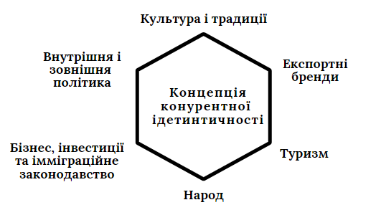

Рис.1.1. Модель шестикутника бренду території

Всі ці елементи у сукупності формують ідентичність території. Навіть якщо якийсь із елементів «повторює» або просто зіставляється з територією-конкурентом, інші складові будуть представляти собою унікальне поєднання властивостей. Саме в тому полягає головна відмінність територіального брендинга від товарного.

У питанні визначення основних цільових аудиторій територіального бренду все досить точно: це її мешканці (тобто внутрішня група), туристи, інвестори та бізнес-спільноти (тобто зовнішня група). Як прикордонну групу можна виділити представників влади цієї території.

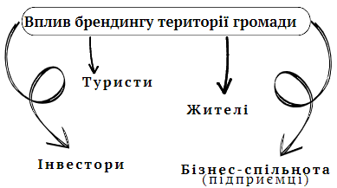

Рис.1.2.Вплив брендингу території громади

Розуміння перспектив розвитку та потенціалу території сприяє більш об'єктивному погляду на ситуацію та постановці реалістичних цілей. Чого необхідно досягти? Кого необхідно залучити? На чому будуватиметься бренд? Який образ потрібно збудувати навколо регіону? Які інструменти використовувати? Який бренд винен вийти «на вході»?

«Брендинг територій націлений на:

- залучення зовнішніх і розвиток внутрішніх ринків,

- подолання дефіциту різних ресурсів,

- цілеспрямоване формування споживчого уявлення про унікальність території,

- підвищення впізнаваності території, вигідної присутності її образу у ЗМІ» [14].

«Функції бренду території полягають у тому, що він має відображати важливі переваги території, ґрунтуючись на її історичних коренях, на традиціях та поведінкових особливостях її мешканців. Бренд має об'єднувати у собі населення, культурні традиції, економічну та політичну діяльність, комунікації з внутрішньою та зовнішньою середовищем, повинен поєднувати в собі стратегії розвитку території та ті цінності, яке вона готова запропонувати людям» [41].

На етапі цілепокладання в роботу над брендом повинні бути включені: всі цікаві групи, від жителів до бізнес-аналітиків. Оскільки мета бренду є напрямом вектора його розвитку, а отже, і вектором розвитку всієї території, тут важлива доля й потреби всіх груп.

Після дослідження, постановки цілей, виокремлення основних цільових груп при розробці будь-якого бренду настає найважливіший етап, що стосується розробки платформи бренду та стратегії його розвитку. На цьому етапі відбувається зіставлення спочатку поставлених цілей з тією ситуаційною картиною, що виникла під час досліджень. Бачення подальших перспектив розвитку має корелюватися з цілями проекту на створення єдиної довгострокової стратегії.

«Передусім, виявлення та оформлення головної ідеї та ідентичності міста не можна зробити за заздалегідь розробленим планом. Все без винятків концепції бренду, які розроблялися за такою схемою, виявлялися мертвонародженими. Ідею бренду не можна отримати, як одержують бажану мікстуру, змішавши вапно речовини в потрібних пропорціях. Можна лише створити такі умови, за яких ідея найімовірніше може виникнути» [8].

На даному етапі формування територіального бренду важливо стежити, щоб не було розбіжності між позиціонуванням бренду з використанням основних конкурентних переваг території та реальним рівнем розвитку території.

Щодо принципів брендингу та маркетингу територій, то аналіз спеціальної літератури дозволив виділити «кілька основних:

- принцип фізичності; полягає в аналізі території «зсередини», спрямованому на пошук тих властивостей та характеристик регіону, які можуть стати її цінностями.

- принцип цілеспрямованості; згідно з цим принципом, ідеї для формування образу території беруться із успішних кейсів брендингу схожих за характеристиками територій. Іншими словами, стан території, яка є прикладом, є як би метою для процесу брендингу цієї території.

- принцип відповідності виробництва та споживання; тут брендинг території будується насамперед на основі споживчих очікувань та незакритих потреб. Це цінності, послуги, товар та умови, які пропонує територія, яка повинна відповідати потребам аудиторії, а також потребам ринку» [35].

В ідеалі для побудови ефективного бренду та успішного маркетингу території при розробці проекту просування необхідно застосувати усі принципи. Що дає повне і всебічне розуміння «стартових» можливостей, можливих результатів та поточного положення ситуації.

Брендування території базується на таких цілях: 1) мобілізувати зовнішнє та внутрішнє вдосконалення всіх видів ринків; 2) позбутися дефіциту різноманітних ресурсів; 3) підвищити впізнаваність та популярність території шляхом її правильного представлення в ЗМІ; 4) цілеспрямоване формування позитивної громадської думки щодо ідентичності території. Сьогодні можна виділити п'ять функцій.(рис.1.3.)

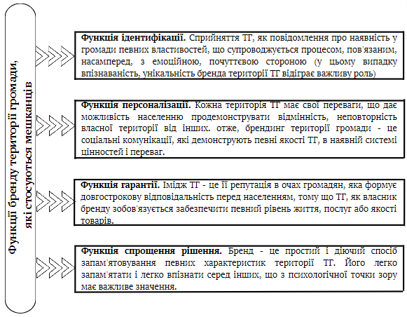

Рис.1.3. Функції бренду території громади, які стосуються її мешканців

Також можна виділити чотири функції брендингу громади, які стосуються стратегічного значення території громади, як економічного суб’єкта (Рис.1.4).

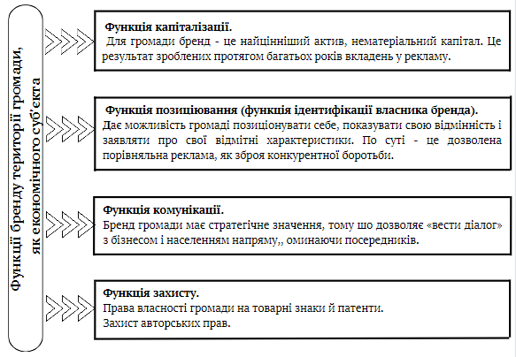

**Рис.1.4.** Функції бренду території громади, як економічного суб’єкта

Розвиток територіального маркетингу загалом та територіального брендингу зокрема модифікувало стратегії маркетингу в українських реаліях. Так, на нашу думку , принципи територіального маркетингу змінилися. Зокрема, змінилося саме розуміння та принцип територіального стратегічного планування (якщо раніше територіальний маркетинг був як окремою гілкою діяльності щодо розвитку території, то тепер він інтегрувався до системи управління нею). Також нарешті населення території тепер розуміється як повноправний та активний учасник системи управління територією. Крім того, за рахунок інтеграції територіального маркетингу до системи управління, то природно, місцева влада стала головними дійовими особами в цьому процесі.

Через те, що до кінця сформованої теорії територіального маркетингу, а тим більше, територіального брендингу, не сформовано, не існує і сформованих точних і перевірених методів територіального маркетингу.

«На практиці у територіальному маркетингу та брендингу застосовують принцип і інструмент традиційного товарного маркетингу. Звичайно, вони видозмінюються, адже об'єкт просування має зовсім відмінну від товарів специфіку. Але основні зазвичай маркетингові поняття цілком застосовні до територій» [35].

Так, наприклад, проект розвитку територій стає перед необхідністю вибору однієї із стратегій позиціонування, зонтичної або портфельної, які прийшли з товарного матркетингу і виявилися дуже дієвими у маркетингу територій. Перед цією проблемою зараз стоїть і процес брендингу всіх новоутворених громад загалом і, зокрема, Радехівської громади.

## 1.2. Цілі та об’єкти бренд-менеджменту органу місцевого самоврядування як публічної організації

Проблема розвитку територій за допомогою інструментів маркетингу та ефективного управління особливо гостро постала в нинішній соціально-економічної ситуації у країні. І саме територіальний брендинг, як одна з технологій розвитку території, допомагає створити та просунути конкурентні переваги регіону. Саме тому для всіх громад як ніколи стало актуальним завдання створення брендів. Бренд безпосередньо може вплинути на економічну, культурну та соціальну сферу.

«Бренд дає економічному суб'єкту додаткові переваги:

- збільшення прибутку, через підвищення цін або зростання обсягів продажів;

- зростання вартості бренду в часі: довговічність бренду дає надприбуток на більш тривалий термін;

- зниження економічних та підприємницьких ризиків, формування конкурентоспроможності території на базі створеного бренду» [33].

З погляду ж саме ефективного регіонального управління та проблем розвитку, ефективний територіальний бренд може:

- викликати зростання економічних ініціатив у регіоні, оптимізувати витрати на різні проекти, оживити економіку регіону;

- використовуватися як інструмент державної політики.

У сучасній Україні відносини між елітами різних рівнів носять неформальний, суб'єктивний характер і в цих умовах бренд регіону може стати потужним інструментом як захисту фінансових та інших інтересів регіону від тиску на нього, забезпечити соціальну стабільність та задати стратегічний вектор розвитку території.

Для того, щоб цей план виявився життєздатним, в основі бренду повинна лежати сильна ідея, яка представляє громаду як явище в країні та світі і дозволяє поєднати інтерес багатьох десятків і сотень тисяч людей, які живуть на цій території. Він підвищує рівень самооцінки місцевих жителів, роблячи їх проживання більш комфортним і менш конфліктним.

Адже створити бренд - це означає усвідомити всі переваги і всю унікальність громади, міста чи регіону. Наслідком створення брендів, крім цього, має стати більша самодостатність громад та їх менша залежність від центру – принаймні у світосприйнятті їх мешканців. Іншими словами, бренд торкається всіх найважливіших сфер життя громади, даючи поштовх до їх розвитку та вдосконалення.

«Бренд - це ефективний стратегічний інструмент, що сприяє зростанню потенціалу громади. Імідж громади є його основним нематеріальним капіталом, бренд-комунікації, як жоден інший інструмент збільшує цей капітал. Як відомо, бренд є додатковою вартістю об'єкта, що просувається. Що справедливо і для території, як об'єкта брендингу: завдяки бренду громада набуває додаткову цінність» [5].

Очевидно, що ефективний територіальний бренд приноситиме користь і відчутну вигоду всім. Місцевій владі він допомагає вирішувати поточні питання, що допомагає підвищити ефективність роботи, підвищити свої рейтинги в очах населення. Для представників бізнесу, підприємців, найманих працівників розвинений бренд території – це, насамперед, економічні перспективи: нові можливості для бізнесу, додаткових робочих місць. Для місцевого населення загалом бренд території служить фактором, що об'єднує, підвищує значимість самосвідомості себе як жителя даного регіону, як би пов'язує самооцінку жителів, не кажучи вже про економічні вигоди.

Територіальний бренд визначає сприйняття громади через об'єктивну інформацію та суб'єктивні думки та враження. Споживач повинен сприймати їх як неповторні характеристики, які найкраще задовольнять його потреби. Запитання, запити та проблеми, що виникають у полі дії територіального бренду в аудиторії, об'єктивно важливі (наприклад, рішення про переїзд, об'єкт інвестицій, місці проведення єдиної за довгий час відпустки та т. п.). Очевидно, що і угода, яку пропонують територіальні бренди, дуже глибокі та масштабні.

Необхідно формувати щиру, довгострокову лояльність за рахунок дійсно унікальних та важливих обіцянок та цінностей. Якщо територія просувається як ідеальне місце для відпочинку, на тій території має працювати хороша, розвинена та комфортна інфраструктура (те, що змушує місцеву владу та бізнес-спільноти розвивати інфраструктуру регіону (звісно, за умови, що влада та бізнес дійсно залучені до процесу брендингу території та зацікавлень у її розвитку).

Таким чином, «бренд не є безпосередньо засобом розвитку: він детермінує розвиток громади. Те, як саме брендинг території сприяє її розвитку, можна подати у формі циклічних процесів. Переваги та цінності території – фундамент для побудови бренду даної території. Працюючий бренд, у свою чергу, сам стає конкурентною перевагою території» [35].

У спрощеному вигляді дія бренду на територію виглядає наступним чином: "Ефективний територіальний бренд популяризує територію, просуває її переваги і тим самим приваблює потік цільової аудиторії у громаду. Більша кількість туристів, приплив інвестицій (залежно від того, на кого саме націлений бренд даної території) підвищує доходи місцевої влади та населення. Підвищується рівень життя, з'являються додаткові кошти на покращення інфраструктури. Нова інфраструктура створює нові робочі місця та підвищує податкове надходження до місцевої скарбниці. Крім того, більше комфортна інфраструктура регіону приваблює ще більше цільової аудиторії та стає ще однією цінністю регіону. Через це бренд стає сильнішим і приваблює ще більше аудиторії.

Зрозуміло, та модель ідеальна. Насправді ж якийсь із елементів ланцюжка може бути втрачений через неефективне управління, нецільові витрати коштів, неправильне позиціонування або з інших непередбачених об'єктивних причин.

Бренд - це, безумовно, ефективний інструмент, але в довгостроковій перспективі стійкість попиту громади, її конкурентоспроможність залежить від державних і ринкових структур громади. Тільки вони можуть удосконалювати переваги громади, оптимізувати її слабкі сторони. Саме тому дуже важлива злагоджена робота та взаємодія місцевих органів влади та бізнесу.

Варто також додати, що продумана стратегія просування бренду сприяє оптимізації і навіть скорочення витрат на багато проектів за рахунок залучення інвестицій. Крім того, бренд території – важлива підмога у взаємодії з вищими органами влади, що приймають рішення про бюджетні вливання на ту чи іншу територію, фінансування тих чи інших проектів.

«Позитивний образ території поширюється і на образи його керівництва, населення, бізнес-громади, місцевих цивільних об'єднань. Саме тому бренд території можна вважати конкурентною перевагою у боротьбі за бюджетні інвестиції» [31].

«У системі всіх факторів, що визначають конкурентоспроможність громади, бренд - самостійний фактор, але при чому вторинна, похідна перевага. Первинними у цьому співвідношенні є ресурс громади: природно-кліматичні, людські, соціально- політичні, культурні, наукові і т. д. Бренд підвищує ефективність використання даних ресурсів та якість управління ними» [4].

«Ефективність територіального брендингу можна виміряти за декількома показниками. Вони одночасно будуть і показниками ефективності розвитку території. Оцінку можна проводити за показниками приросту: населення, збільшення туристичного потоку, обсягів виробництва та споживання, обсягів експорту. З точки зору економічної ефективності, брендинг громади може бути оцінений з позиції дисконтованого грошового потоку, де витрата - витрата на брендингову діяльність, а притоки - бюджетні надходження від регіонального бізнесу та зниження витрат на соціальну підтримку безробітних» [6].

Ми виявили, що брендинг – дієвий і ефективний інструмент розвитку регіону, який впливає на всі сфери життя: політичну, економічну, соціальну. Ймовірно, це «відповідальність» брендингу місць. Якщо при товарному брендуванні в разі невдачі постраждає лише окрема компанія, то територіально йдеться про цілі громади, населення, а отже, умови життя сотень і тисяч людей. Звичайно, цей вплив не настільки великий, щоб у разі збою наслідки були фатальними. Але також не можна недооцінювати силу брендингу території.

Тому питання територіального брендингу необхідно вивчати глибоко, із залученням усіх зацікавлених сторін, із залученням спеціалістів. У разі успіху брендинг місця може стати потужним «двигуном» розвитку громади.

Тому теорію територіального брендингу необхідно розвивати, опрацьовувати саме під українські реалії. На цьому етапі питання брендування території не можна вважати вирішеним. Також ми проаналізували територіальний брендинг як чинник розвитку території і дійшли висновку, що за правильного підходу він може стати дуже ефективним допоміжним елементом у системі управління територією. На жаль, на практиці є чимало невдалих спроб розвитку територіального бренду, переважно в Україні. Це є наслідком, у тому числі, слабкої розробленості теоретичних засад питання, відсутності практичного досвіду, а також специфіки української бюрократії.

# 

# **РОЗДІЛ 2 ОЦІНКА ЕФЕКТИВНОСТІ ВИКОРИСТАННЯ ТЕХНОЛОГІЙ БРЕНД-МЕНЕДЖМЕНТУ В СИСТЕМІ УПРАВЛІННЯ ПУБЛІЧНОЇ ОРГАНІЗАЦІЇ**

## 2.1. Організаційне забезпечення реалізації технологій бренд-менеджменту в системі управління Радехівською міською радою

Процес децентралізації влади, який розпочався в Україні у 2014 році, призвів до створення об’єднаних територіальних громад. На етапі створення об’єднана територіальна громада зіткнулася з багатьма проблемами, серед яких: визначення пріоритетів розвитку громади, формування бюджету нової громади, забезпечення надання базових послуг її мешканцям, побудова ефективної системи управління ресурсами, і інші.

«Радехівська міська громада – [територіальна громада](https://uk.wikipedia.org/wiki/%D0%A2%D0%B5%D1%80%D0%B8%D1%82%D0%BE%D1%80%D1%96%D0%B0%D0%BB%D1%8C%D0%BD%D0%B0_%D0%B3%D1%80%D0%BE%D0%BC%D0%B0%D0%B4%D0%B0_%D0%A3%D0%BA%D1%80%D0%B0%D1%97%D0%BD%D0%B8) в Україні, в [Червоноградському районі](https://uk.wikipedia.org/wiki/%D0%A7%D0%B5%D1%80%D0%B2%D0%BE%D0%BD%D0%BE%D0%B3%D1%80%D0%B0%D0%B4%D1%81%D1%8C%D0%BA%D0%B8%D0%B9_%D1%80%D0%B0%D0%B9%D0%BE%D0%BD) [Львівської області](https://uk.wikipedia.org/wiki/%D0%9B%D1%8C%D0%B2%D1%96%D0%B2%D1%81%D1%8C%D0%BA%D0%B0_%D0%BE%D0%B1%D0%BB%D0%B0%D1%81%D1%82%D1%8C), створена 23 грудня 2018 року. Площа громади — 716,1 км², населення — 33 531 мешканців, з яких 23 781 - сільське населення, 9 750 - міське. До складу громади входять 42 населені пункти» [28].

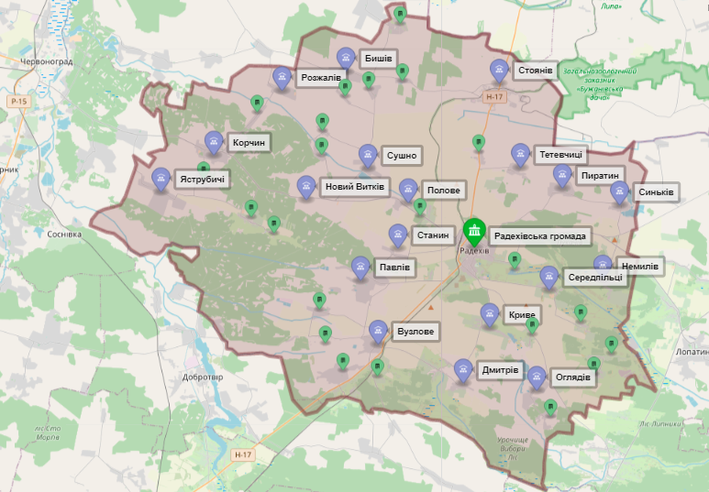

Рис.2.1. Територія Радехівської громади.

«Адміністративним центр – є місто [Радехів](https://uk.wikipedia.org/wiki/%D0%A0%D0%B0%D0%B4%D0%B5%D1%85%D1%96%D0%B2) – величне місто-сад із власним палацом і щедрими дідичами-меценатами, нині – просто затишне провінційне містечко. Кажуть, що назва міста Радехів походить від слів «радо ховатися» - мовляв, жителі містечка ховалися від татар. В письмових джерелах Радехів вперше згадується у 1472 році, у податкових книгах. У 1775 р. син Вільгельма, Юзеф Мір, побудував тут великий палац, ініціював зведення костелу св. Анни (яке зайняло 53 роки і було завершене вже по смерті ініціатора) і переніс до Радехова римо-католицьку парафію. З 1887 року у місті з'явився пивзавод, продукція якого була відома по всій Галичині. Цей пивзавод пережив війни і радянські часи, але не витримав буремних 2000-х, тож нині простоює. В 1910 р. за фінансування Станіслава-молодшого Бадені у Радехові з'являється залізниця, що сполучає місто зі Львовом, а в 1928 залізницю продовжили до Луцька» [11].

Структура і організація Радехівської міської ради побудовані з урахуванням її цілей, задач і заходів; вони повинні забезпечувати її діяльність. Даній установі притаманна лінійно-функціональна структура, яка дає змогу організувати управління за лінійною схемою, при цьому функціональні підрозділи лише допомагають вищому керівництву кваліфіковано обгрунтувати те чи інше управлінське рішення.

Така структура управління завдяки лінійному підпорядкуванню забезпечує оперативну реалізацію управлінських рішень, сприяє підвищенню ефективності роботи функціональних відділів та дає змогу досить швидко маневрувати ресурсами.

Побудова правильної організаційної структури міської ради має важливе значення. Це дозволить успішно виконувати окреслені завдання щодо впровадження технологій бренд-менеджменту у систему управління публічною організацією, реалізовувати пріоритети розвитку громади, створювати умови інвесторам та мешканцям громади. Завдяки цьому вдасться уникнути поширених внутрішніх проблем установи: недостатньої координації дій, «колективної відповідальності» та імітації діяльності, що негативно впливатиме на імідж як органу місцевого самоврядування, так і території.

Працівники відділів та секторів підзвітні відповідним керівникам. Керівники відділів та секторів підзвітні перед заступниками міського голови та виконавчим комітетом, які підзвітні перед міським головою. (рис.1.1)

Комунальні заклади

Радехівська міська рада

Секретар ради (Климочко М.С.)

Міський голова (Коханчук С.П.)

Керуючий справами виконкому (Лах І.Є.)

Виконавчий комітет

Заступник міського голови з питань діяльності виконавчих органів

(Ковальський П.І.)

Перший заступник

міського голови

(Шевчук В.П.)

Загальний відділ (Гасюк О.Я.)

#### Відділ організації діяльності закладів освіти (Красіцька Г.О.)

#### Фінансовий відділ (Прус Л.Я.)

#### Сектор містобудування та комунальної власності (Парійчук В.М.)

#### Юридично-кадровий відділ (Міщук А.В.)

#### Відділ земельних ресурсів (Офіцинська В.В.)

Відділ бухгалтерського обліку, планування та звітності (Мандзя І.В.)

Сектор Служба у справах дітей (Янсевич В.П.)

Центр соціальних служб (Наконечний Ю.Р.)

Центр надання адміністративних послуг ЦНАП (Янюк Д.М.)

#### Сектор культури, туризму, молоді та спорту (Єрмілова С.М.)

КП "Радехівське міське водоканалізаційне господарство"

КЗ ТРК «Радехів»

КНП "Радехівська центральна районна лікарня"

Рис.1.1 Організаційна структура Радехівської міської ради

Примітка. Сформовано самостійно

На сьогоднішній день «в структурі Ради працюють :

• Відділ бухгалтерського обліку, планування та звітності

• Відділ земельних ресурсів

• Відділ організації діяльності закладів освіти

• Загальний відділ

• Сектор культури, туризму, молоді та спорту

• Сектор містобудування та комунальної власності

• Сектор Служби у справах дітей

• Фінансовий відділ

• Центр соціальних служб

• Юридично-кадровий відділ

• ЦНАП» [19].

Діяльність усіх відділів та секторів є взаємопов’язаною та спрямованою на досягнення поставлених цілей та задач. З цією метою дуже важливим є тісне співробітництво і чітко налагоджена координація між відділами, тому що вони залежать від інформації та матеріалів інших.

Керуючись Законом України «Про місцеве самоврядування в Україні» та з метою налагодження ефективної діяльності виконавчих органів Радехівської міської ради було затверджено розподіл обов’язків між міським головою, секретарем ради, заступниками міського голови з питань діяльності виконавчих органів та керуючим справами виконавчого комітету(Додаток Ж)

В контексті впровадження технологій бренд-менеджменту у систему управління публічною організацією Радехівська «міська рада здійснює:

- залучення населення до участі у вирішенні питань місцевого та загальнодержавного значення;

- володіння, використання та управління комунальною власністю;

- забезпечення комплексного соціально-економічного та культурного розвитку відповідної території;

- надання соціальних послуг населенню;

- забезпечення законності, громадської безпеки, правопорядку, охорона прав, свобод і законних інтересів громадян;

- соціальний захист населення, сприяння працевлаштуванню громадян;

- захист прав місцевого самоврядування» [12].

Наслідком цієї поведінки є не що інше, як формування позитивного (або негативного) іміджу міської ради. Будь-які рішення, навіть найкраще розроблені з боку представників міської ради так і залишаться нереалізованими, якщо їх не підтримають місцеві жителі. Серед таких рішень є незаконна приватизація земель, вирубки лісів, екологічно небезпечне будівництво та видобуток сланцевого газу, забруднення ставків тощо.

Крім того, останній час серед нагальних місцевих проблем набула значного поширення проблема будівництва новобудівель на місцях знищених парків, скверів та зелених насаджень. Саме тому, піклуючись про свій позитивний імідж, міська рада , яка прагне бути динамічною та відкритою, постійно реагує на зміни, які відбуваються в своєму оточенні, «тримає руку на пульсі», «думає на крок вперед». Серед таких кроків – застосовування різних моделей сканування найближчого середовища в залежності від конкретної ситуації, специфічних процесів або кола тих питань, що потребують негайного вирішення або на віддалену перспективу.

Одне з головних завдань Радехівської міської ради – надання публічних (громадських, муніципальних, соціальних, адміністративних, управлінських та ін.) послуг населенню з метою забезпечення задоволення його потреб у різноманітних сферах життєдіяльності.Реалізація зазначених завдань, в свою чергу, потребує відповідного комунікативного забезпечення. Саме інформація і комунікація виступають основою процесу надання послуг.

В загальному абстрактному вигляді комунікативні процеси складаються між декількома учасниками: місцевими державними адміністраціями (МДА) й підрозділами центральних органів виконавчої влади (ЦОВВ), органами місцевого самоврядування (ОМС), що реалізують делеговані державою повноваження, бізнесом та громадськістю.

У Радехівській міській територіальній громаді взаємодія органів місцевого самоврядування з інститутами громадянського суспільства розглядається як пріоритетний напрям формування позитивного бренду публічної організації.

Свою роботу в цьому напрямку в інформаційному просторі Радехівська міська рада здійснює певні елементи, відносини, процеси, межі (табл. 2.1).

*Таблиця 2.1*

**Аналіз складових інформаційного та комунікативного просторів публічного управління Радехівською міською радою**

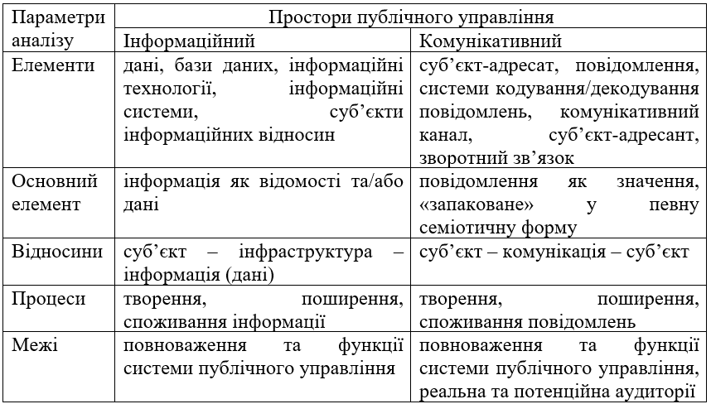

Для організації та проведення Конкурсу по формуванні бренду, а також оголошення його результатів, був створений та затверджений персональний та кількісний склад комісії по визначенню переможців.

Головними завданнями Комісії було забезпечення проведення Конкурсу, визначення переможця Конкурсу та забезпечення висвітлення підсумків в засобах масової інформації.

До складу комісії увійшли: міський голова, перший заступник міського голови, заступник міського голови з питань діяльності виконавчих органів, голова Загального відділу та голова Сектору культури, туризму, молоді та спорту.

Радехівська міська територіальна громада має власну символіку – герб та прапор, які відображають історичні, культурні, духовні особливості та традиції громади (рис.2.2.). Опис та порядок використання символіки міської територіальної громади визначаються окремим Положенням, яке затверджується рішенням Радехівської міської ради.



Рис.2.2. Символіка Радехівської громади (герб та прапор).

Роком становлення громади став 2021 рік, в якому вона вже стала повноцінною територіальною громадою. В цей рік міській раді вдалося напрацювати і затвердити основні нормативно-правові акти Радехівської міської територіальної громади - Статут громади, Стратегію розвитку громади до 2027 року, Програму соціально-економічного розвитку на 2021-2023 роки та бюджет міської територіальної громади на 2022 рік. З цими документами Радехівська громада успішно завершила 2021 рік, увійшовши в 15-ку серед рейтингу 73-ох громад області і успішно розпочала працювати у 2022 році з великими перспективними планами.



Рис.2.3. Логотип Радехівської громади.

## 2.2. Оцінювання ефективності впровадження технологій бренд-менеджменту у систему управління Радехівської міської ради

Діяльність органів місцевого самоврядування можна назвати ефективною, коли вона ефективна на всіх етапах управління соціально-економічним розвитком муніципального утворення, починаючи від вибору цілей і визначення завдань, до отримання результатів їх реалізації. Грамотне ведення місцевого самоврядування та розвиток основних складових цієї сфери також є показником ефективності місцевого самоврядування. Крім того, якість муніципальних послуг, що надаються населенню, є основою належного функціонування органів місцевого самоврядування.

Таким чином, параметри оцінки діяльності мають враховувати специфіку місцевого самоврядування, його соціальну природу, базуватися на функціях, повноваженнях та наявних ресурсах.

«Фундаментальною проблемою української системи оцінки діяльності органів місцевого самоврядування є її існування окремо від будь-якої більш загальної системи, такої як система управління ефективністю. Оцінка ефективності як ізольований процес не відповідає очікуванням населення та місцевих обранців, які зацікавлені в отриманні результату. В даний час оцінка ефективності є не що інше, як механізм збору інформації про основні результати розвитку окремих підсистем муніципального утворення, а система оцінки діяльності повинна бути ланкою в ланцюжку процесу управління ефективністю. Під цим кутом зору досі не розглядався процес управління ефективністю діяльності органів місцевого самоврядування» [5].

На нашу думку, ефективність управління діяльністю органів місцевого самоврядування – це система, що складається з організаційних процесів, які дозволяють органам місцевого самоврядування визначати стратегічні цілі, а потім оцінювати та керувати діяльністю для досягнення поставлених цілей. з оптимальним використанням. наявні ресурси.

Врахування особливостей конкретної території при визначенні показників оцінки ефективності не означає, що повний перелік показників повинен бути складений на рівні муніципального району або на місцевому рівні. Повністю відмовитися від одноманітності неможливо, оскільки існує ряд оціночних блоків, які не залежать від умов освоєння конкретної території. До цих блоків входять: організація муніципального обслуговування та виявлення громадської думки територіальної громади з питання задоволеності роботою органів місцевого самоврядування. Ці показники мають формуватися на регіональному рівні. Показники першого блоку, серед інших, використовуються для оцінки ефективності діяльності органів місцевого самоврядування муніципальних районів (міських округів), другого - при оцінці ефективності діяльності адміністрацій міських і сільських поселень.

Як було виявлено нами раніше, бренд публічної організації вважається ефективним, якщо він був прийнятим жителями громади, у якій існує публічна організація. Існує багато методик оцінки ефективності бренду, деякі з них базуються на опитуванні мешканців громади, інші ж на розрахунках його вартості та прибутку від нього. Проте так як поняття «бренд-менеджмент» існує не так давно, то й як точно оцінювати його ефективність доки невідомо. Для аналізу ефективності бренд-менеджменту Радехівської міської ради, ми вирішили провести опитування мешканців Радехівської територіальної громади.. Анкета розміщувалась на сайті громади.

В опитування прийняли участь більше 100 громадян , 61% опитуваних – жінки, інші – чоловіки. Вік опитуваних – різний, 43,9 % - від 18 до 30 років, 41,5 % - від 31 до 40 років, інші – від 41 до 60 років. Аналізуючи відповіді опитуваних нами було визначено, що 43,9 % жителів взагалі не приймають участь у житті своєї громади, 26,8 % - намагаються приймати участь, і лише 0,5% - максимально приймають участь. Не зважаючи на такі невтішні дані, українці все ж таки 44 відвідують заходи, які проводяться в громаді (80,5%).

Що стосується оцінки місцевої влади, то лише 2,4 % мешканців різних міст задоволені владою свого міста, 12,2 % оцінюють їхню роботу на достатньому рівні, а 56,1 % взагалі не задоволені управлінням свого міста.

На думку громадян, найкраще влада справляється з вирішенням проблем у таких сферах: оборона країни (82% опитаних відповіли, що влада з цим справляється «дуже добре» або «скоріше добре», лише 13% — що «дуже погано» або «скоріше погано»), енергозабезпечення (відповідно 80% і 16%), зовнішня політика (відповідно 75% і 15,5% ), освіта (відповідно 56% і 29,5%), охорона здоров’я (відповідно 54% і 36%), соціальний захист та пенсійне забезпечення (відповідно 53% і 37%). Гірше оцінюється діяльність влади в економічній сфері (відповідно 45% і 45,5%), у сфері відбудови країни (відповідно 38% і 36%). Частіше негативно оцінюється діяльність у сфері боротьби зі злочинністю (відповідно 38% і 47%), правосуддя (відповідно 29% і 48%) та боротьби з корупцією (відповідно 24% і 66%).

Рис.2.4. Оцінка громадянами виконання владою своїх функцій на основі соціологічного опитування, що проводилося соціологічною службою Центру Разумкова з 22 лютого по 1 березня 2023 року в рамках проекту Програми MATRA, що фінансується Посольством Королівства Нідерландів в Україні.

На думку громадян, найкраще Радехівська міська рада справляється з вирішенням проблем у таких сферах: соціальний захист та пенсійне забезпечення, освіта, охорона здоров’я та енергозабезпечення. Гірше оцінюється діяльність влади в боротьбі зі злочинністю, в економічній сфері та в сфері захисту громади. Частіше негативно оцінюється діяльність у сфері правосуддя та боротьби з корупцією .

Рис.2.5. Оцінка громадянами Радехівської ТГ виконання Радехівською міською радою своїх функцій

# 

# **РОЗДІЛ 3 НАПРЯМКИ УДОСКОНАЛЕННЯ ІНСТРУМЕНТАРІЮ БРЕНД-МЕНЕДЖМЕНТУ У СИСТЕМІ УПРАВЛІННЯ ПУБЛІЧНОЮ ОРГАНІЗАЦІЄЮ**

Інструментарій бренд-менеджменту - це перш за все комунікація - специфічне поєднання реклами, публічності, заходів стимулювання продажів, індивідуальних продажів, прямого маркетингу та інтерактивної маркетингової комунікації з метою збільшення продажів, покращення іміджу компанії та його продукції, а також позиціонування бренду - гарантування бажаного місця бренду організації у свідомості споживача.

Як зазначалося у попередніх параграфах, одним із інструментів впливу на громадськість, зміцнення довіри громадян до влади, просування інтересів держави, міст, регіонів та природних об’єктів як привабливих для відвідування, проживання чи інвестування є є використання ідеї бренду в державному управлінні. Сьогодні новий напрямок в Україні. Однак у розвинених країнах світу брендинг вже давно розглядається як стратегія державного управління.

«Як стратегія управління, брендинг в першу чергу є стратегією спілкування та формування іміджу серед цільових груп (виборців, групами жителів громади). Кінцевою метою створення бренду у досліджуваній нами публічній організації є нові можливості у спілкуванні з громадськістю, що формує по-перше, довірчі відносини з громадою та впливає на її поведінку під час виборів (політичний брендинг), по-друге, заохочує оновлення міста, а по-третє, створює репутацію, позитивний імідж публічної організації за допомогою просування політичних, економічних і соціальних інтересів громади (територіальний брендинг)» [9].

Довіра до Радехівської міської ради формується через ставлення до неї як інституції громади, основними компонентами якої є:

* впевненість в надійності, компетентності, сумлінності відповідних органів публічної влади;
* впевненість в їх здатності забезпечити нормальні умови життя і соціальну захищеність громадян;
* впевненість в їх здатності ефективно виконувати функції з максимальною користю для суспільства.

Тобто довіра до досліджуваної громадської організації не розвивається автоматично. На ступінь впевненості впливають суб'єктивні та об'єктивні фактори. До перших належать професіоналізм, компетентність посадової особи, її морально-культурні якості та цінності, психологічний стан, соціальне становище. До об’єктивних факторів можна віднести ефективність Радехівської міської ради та пов’язані з цим політичні, економічні та соціально-культурні умови життя громади та суспільства в цілому. На рис.3.1 систематизовано умови виникнення довіри громадськості до органів публічної влади.

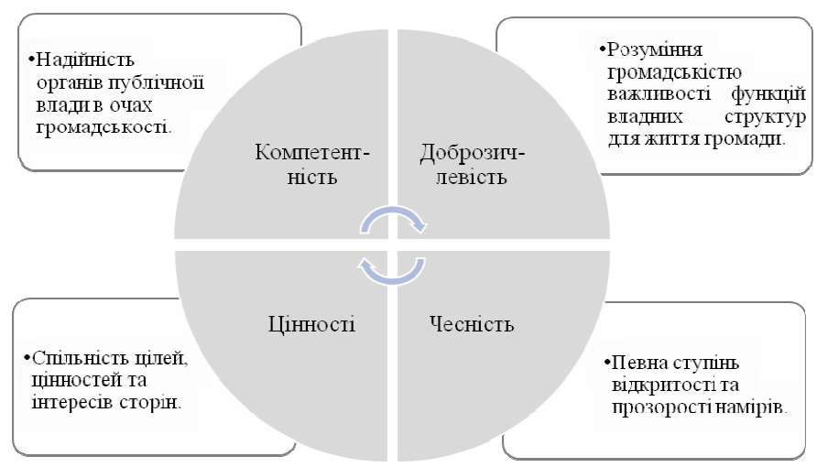

Рис. 3.1. Умови виникнення довіри громадськості до публічної влади

Примітка. Наведено за [].

У той же час вимірами довіри є компетентність, доброзичливість, чесність і спільні цінності. Компетентність свідчить про спроможність, ефективність та професіоналізм органів державної влади у досягненні цілей. Під доброзичливістю розуміються наміри уряду, зацікавлених органів виконавчої влади чи навіть окремої посадової особи, політика, спрямована на задоволення інтересів громади, суспільства. Чесність означає здатність урядів говорити правду та виконувати свої обіцянки. Нарешті, спільні цінності є основою суспільства, основою його єдності.

Як і брендинг, як маркетингова технологія в управлінні бізнесом, брендинг в державному управлінні потребує нових підходів, інструментів і технологій для досягнення більш плідних результатів. Перш за все, це стосується державного управління, оскільки в цій сфері негативна громадська думка може завдати шкоди ще до того, як політика буде реалізована. Здебільшого люди можуть асоціювати державну бюрократію з бездіяльністю та недостатньою увагою влади до потреб громади. І в більшості випадків державна бюрократія провокує відчуття безпорадності та зневаги до державної служби.

Тоді як використання інструментів брендингу в державному управлінні дозволяє підвищити цінність для користувача брендованого об’єкта, підкреслюючи його роль у психологічному та соціальному житті спільноти.

Важливим є також вплив ЗМІ на формування громадської думки. Сьогодні візуальні медіа, такі як телебачення, фільми, соціальні мережі та Інтернет, охопили маси людей. Громадську думку формують не стільки політичні документи та офіційні особи, скільки образи, які доходять до громадян через різні ЗМІ.

Специфіка брендингу в державному управлінні полягає в тому, що його успіх залежить насамперед від громадськості, її підтримки та сприйняття. Саме спільнота є основним носієм, творцем і споживачем бренду. І якщо місцеві жителі не поділяють основну ідею бренду, його або просто не буде, або буде активна опозиція, яка, безумовно, принесе впізнаваність бренду, але не сприйняття. Підсумовуючи, зазначимо, що 21 ст. – це епоха бурхливого розвитку інформаційних технологій у сфері державного управління, де набувають популярності маркетингові техніки та методи. Розвинуті країни активно використовують брендові технології в державному управлінні для покращення свого іміджу, щоб залучити інвесторів, туристів, потенційних іноземних споживачів експортованих товарів, розвинути почуття національної ідентичності та зайняти лідерство на сцені світу.

Цифровий брендинг є ключовим джерелом ідентифікації та диференціації, яке спрямовує споживача під час прийняття рішення про послугу. Водночас відносини зі споживачами формуються шляхом отримання від них зворотного зв’язку та формування відповідного комплексу комунікаційних заходів, у тому числі організацій бренду. У науковій літературі немає єдиного підходу до визначення поняття «цифровий брендинг».

Переважно люди часто думають, що бренд - це лише символ компанії, але все набагато складніше. «*Брендинг* - це не лише логотип чи реклама. Це інструмент взаємодії між споживачем та наданими послугами. Він перетворює всі дії публічної організації на унікальну сутність, яку люди пам’ятатимуть і постійно пов’язуватимуть з нею. При цьому цифровий брендинг - це створення образу бренду та його присутності у цифровому просторі. Тобто це ключ до встановлення значущого зв’язку з цільовою аудиторією публічної організації» [6]. «Виходячи з цього логічним є припустити, що саме використання інструментів цифрового маркетингу сьогодні допомагають охопити онлайн- і офлайн-потенційних споживачів послуг публічної організації, що сприяє охопленню більш широкої аудиторії для бренду» [4].

«Цифровий брендинг базується на «розробленні індивідуальної або організаційної особистості, видимої та авторитетної у суспільстві, яка взаємодіє з бізнесом в Інтернеті або за допомогою інших цифрових носіїв. Подібний концепт робить цифровий брендинг важливим для власної побудови і створення історії бренду, а також присутності в цифровому світі. Цифровий брендинг містить повністю цифрову медіастратегію впливу, яка виходить за межі стандартної онлайн-тактики", що використовують при просуванні бренду онлайн» [13].

«На відміну від традиційної реклами, цифровий брендинг публічної організації не продає, а прагне взаємодіяти з потенційним клієнтом. Влучно продуманий цифровий брендинг зміцнює стосунки з громадянами та дає змогу публічній організації безпосередньо спілкуватися з ними за допомогою повсякденної взаємодії на платформах, які вони вже використовують, наприклад, *Instagram* та *Facebook.* Перевага наведених каналів поширення полягає у повному контролі з боку організації» [3].

Іншими словами, цифровий брендинг громадської організації необхідно розглядати з точки зору цифрової комунікації та її ролі в стратегії та плануванні самого бренду. Цифровий брендинг має бути пріоритетом, і він може допомогти досягти цілей і принести додатковий успіх громадській організації.

Цифровий брендинг допомагає створити значущий зв’язок із аудиторією чи іншою зацікавленою аудиторією, використовуючи унікальну пропозицію, щоб виділити бренд та його пропозиції серед конкурентів. Концепція охоплює всі дії, пов’язані зі створенням нового бренду або просуванням існуючого бренду в Інтернет-середовищі, а також використання мобільних та інших цифрових технологій, які використовуються як для онлайн, так і для офлайн.

Правильний підбір інструментів цифрового брендингу для Радехівської міської ради допоможе підвищити залученість цільової аудиторії, зосередитися на цінності та підвищити лояльність, впізнаваність бренду. Щоб зрозуміти доцільність використання засобів просування бренду, необхідно систематизувати його засоби для досліджуваної організації. Умовно їх можна розділити на 4 групи:

*«Owned media* - будь-які власні медіаканали комунікації чи платформи, що знаходяться у власності бренду: будь-який контент, від електронних книг до офіційних документів і подкастів тощо. Якість власних медіа та релевантність контенту організації сприяє конвертованості користувачів у клієнтів через платні медіа» [3].

*«Paid media* - це вид комунікації з аудиторією через використання платних інструментів і платформ для залучення трафіку на сайт, блог, додатки та на інші ресурси бізнесу. Платні медіа виконують роль каталізатора, який, поєднуючись з власними ресурсами організації, призводить до утворення залучених медіа, адже розширює охоплення рекламної цифрової кампанії і підвищує впізнаваність бренду» [11].

*«Earned Media* - сукупність дій користувачів/читачів і ЗМІ відносно бренду: обговорення іміджу, контенту і продукції на різних онлайн-платформах. Подібна реклама генерується аудиторією бренду, наприклад: сарафанне радіо, лайки, коментарі, репости, огляди, рекомендації. Є цінним інструментом для підтримки формування і зміцнення впізнаваності бренду» [25].

*«Shared Media* - просування через соціальні мережі з метою залучення трафіку та уваги до бренду; сукупність дій стосовно використання соціальних медіа як інструменту просування товарів/послуг організації та досягнення інших цілей» [12].

Взаємозв’язок інструментів між цілями і завданнями цифрового брендингу систематизовано в табл. 3.1

*Таблиця 3.1*

**Взаємозв’язок інструментів між цілями і завданнями**

**цифрового брендингу**

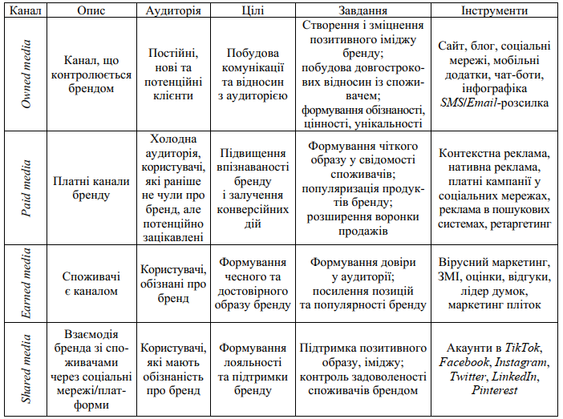

*Примітка:* складено авторами на основі [7].

Досягнення цілей цифрового брендингу може бути реалізовано за допомогою ряду таких маркетингових інструментів, як: знижки для постійних клієнтів; формування комунікацій із замовниками для уточнення особливостей формування ціни на рекламні послуги; надання додаткових послуг за мінімальною ціною тощо. Зв’язок між цілями управління розвитком бренду в рамках його цифрової моделі та основним маркетинговим засобом просування певного бренду наведено на рис*. 3.2.*

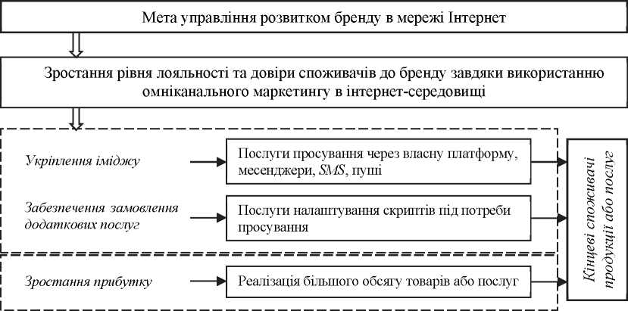

**Рис.3.2. Взаємозв’язок між цілями управління розвитком бренду в межах його цифрової моделі та основними маркетинговими засобами популяризації бренду**

*Примітка.* Складено авторами на основі [7].

Отже, бренд-менеджмент у державному управлінні – це цілеспрямована та регулярна діяльність органів державної влади щодо створення позитивного іміджу, репутації та просування інтересів держави та громади з метою створення кращих умов життя, відпочинку, творчості, роботи та бізнесу. У створенні бренду мають брати участь органи державної влади, громадянське суспільство та бізнес. Передумовою успішного використання інструментів брендингу в державному управлінні є наявність демократичних інститутів і розвиненого конкурентного ринкового середовища.

# 

# **ВИСНОВКИ**

Брендинг використовується в багатьох сфер і в публічному управлінні, зокрема. Брендами є держава і органи публічної влади, їх суспільне сприйняття в державі і за її межами. Необхідно не лише створювати сприятливий імідж, а наблизити об’єкт до його сприйняття громадськістю. Сфера публічного управління, на відміну від інших видів брендів, характеризується багаторівневою цільовою аудиторією. І кожен сегмент суспільства має свої цінності, потреби і пріоритети, тому важливо враховувати всі особливості споживачів і формувати багатовекторну стратегію розвитку.

В епоху стрімких економічних і геополітичних змін конкурентне середовище держави залежить від її внутрішнього і зовнішнього ринкового оточення та якості публічного управління. Одним із інструментів впливу на громадськість, на формування довіри громадян до влади, просування інтересів держави, міст, регіону, природних об’єктів, як привабливих для відвідування, проживання або інвестування, є використання ідеї бренд-менеджменту в публічному управлінні. Сьогодні в Україні це новий напрям. Однак в розвинених країнах світу вже давного говорять про брендинг як стратегію публічного управління.

Зазвичай бренд органу місцевого самоврядування пов’язується з характеристиками та символами території, на якій відбувається його діяльність. Виходячи з того, що формування бренду є досить тривалим процесом, при формуванні бренду органу місцевого самоврядування доцільно використовувати той позитивний імідж, який вже має базова територія, на якій здійснюється управління.

При цьому, брендування території та органу місцевого самоврядування, яка її представляє, є взаємозалежним процесом. Як показує практика, неможливо сформувати позитивний бренд території без участі органу місцевого самоврядування. Якісна робота в цьому напрямку автоматично покращує імідж і органу місцевого самоврядування.

Тому, щоб скласти ясне і повне розуміння брендингу територій і самого цього процесу у всіх його аспектах, послідовно розберемо всі терміни, що входять до цього поняття.

Одне з головних завдань Радехівської міської ради – надання публічних (громадських, муніципальних, соціальних, адміністративних, управлінських та ін.) послуг населенню з метою забезпечення задоволення його потреб у різноманітних сферах життєдіяльності.Реалізація зазначених завдань, в свою чергу, потребує відповідного комунікативного забезпечення. Саме інформація і комунікація виступають основою процесу надання послуг.

Для аналізу ефективності бренд-менеджменту Радехівської міської ради, ми вирішили провести опитування мешканців Радехівської територіальної громади.

Правильний підбір інструментів цифрового брендингу для Радехівської міської ради допоможе підвищити залученість цільової аудиторії, зосередитися на цінності та підвищити лояльність, впізнаваність бренду. Щоб зрозуміти доцільність використання засобів просування бренду, необхідно систематизувати його засоби для досліджуваної організації. Умовно їх можна розділити на 4 групи:

*Owned media*

*Paid media*

*Earned Media*

*Shared Media*

Досягнення цілей цифрового брендингу може бути реалізовано за допомогою ряду таких маркетингових інструментів, як: знижки для постійних клієнтів; формування комунікацій із замовниками для уточнення особливостей формування ціни на рекламні послуги; надання додаткових послуг за мінімальною ціною тощо.

# 

# **СПИСОК ВИКОРИСТАНИХ ДЖЕРЕЛ**

1. Абдуллаева, Н. Территориальный брендинг. Российский опыт (2010) [Электронный ресурс] / Н. Абдуллаева. - Режим доступа: [www.pr-club.com/2010_05](http://www.pr-club.com/2010_05) /
2. Білявський В. М. Територіальний брендинг як інструмент розвитку регіону (на прикладі Житомирської області) / В. М. Білявський // Вісник Хмельницького національного університету. – Вип. №3. – 2019. – С. 42–47.
3. Бортник Н.П., Дніпров О.С. Проблеми оцінки якості та ефективності діяльності органів виконавчої влади. Актуальні проблеми вітчизняною юриспрунденції. 2017. № 6. Том 3. С. 80-84.
4. Виноградова Н. Л., Лащенко О. В. Формування іміджу та бренду території як фактор підвищення її конкурентоспроможності // Вісник АМСУ. Серія “Державне управління”. — 2014. — No 2 (11). — С. 132–139.
5. Гукалова І. В. Імідж території як фактор формування якості життя населення / І. В. Гукалова // Вісник Одеського національного університету. Географічні та геологічні науки. - 2014. - Т. 19, Вип. 3. - С. 115-124.
6. Довіра соціальним інституціям. — URL:<http://kiis.com.ua/?lang=ukr&cat=reports&id=678&page=1>.
7. Ємельянцева, Д. І. Брендинг міста як метод покращення інвестиційної привабливості територій та регіонального розвитку [Текст] / Д. І. Ємельянцева, Д. Д. Пашкова
8. Лащенко О. Муніципальний маркетинг в системі муніципального управління / О. Лащенко, Ю. Шаров // Актуальні проблеми державного управління : зб. наук. пр. – Дніпропетровськ : ДРІДУ НАДУ, 2005. – Вип. 1 (19). – С. 236–245.
9. Лепьошкіна Т.Я. Маркетинг як важлива складова політики органів місцевого самоврядування у сфері місцевого розвитку / Т.Я. Лепьошкіна // Державне управління: удосконалення та розвиток : електрон. наук. фах. вид. – 2012. – № 8. – Режим доступу : http://www.dy.nayka. com.ua/?op=1&z=452.
10. Марчук О. О. Цифровий маркетинг як інноваційний інструмент управління. Економіка та суспільство. 2018. № 17. С. 296-299.
11. Михайлюк В.С. Ефективність діяльності органів місцевого самоврядування як запорука надання якісних послуг населенню. URL: [http://intkonf.org/mihaylyuk-vs-efektivnist-diyalnosti-organiv-mistsevogo- samovryaduvannya-yak-zaporuka-nadannya-yakisnih-poslug-naselennyu/](http://intkonf.org/mihaylyuk-vs-efektivnist-diyalnosti-organiv-mistsevogo-samovryaduvannya-yak-zaporuka-nadannya-yakisnih-poslug-naselennyu/)
12. Нагорняк Т. Брендинг території як предмет міждисциплінарного наукового знання [Текст] / Т. Нагорняк // Сучасна українська політика. [Б. м.]: [б. в.], 2011. – Вип. 24. – С. 35 – 42.
13. Полинюк Н. І. Роль місцевих бюджетів в економічному розвитку регіонів. Науковий вісник Херсонського державного університету. Сер. : Економічні науки. 2016. Вип. 18(2). С. 146-149
14. Постанова Кабінету Міністрів України " Про затвердження Державної стратегії регіонального розвитку на 2021-2027 роки" від 05.08.2020 р. № 695. URL: https://zakon.rada.gov.ua/laws/show/695-2020-%D0%BF#Text
15. Постанова Кабінету Міністрів України "Деякі питання державного фонду регіонального розвитку" від 18.03.2015 р. №196. URL: https://zakon.rada.gov.ua/laws/show/196-2015-%D0%BF
16. Постанова Кабінету Міністрів України "Про затвердження Методики формування спроможних територіальних громад" від 08.04.2015 р. № 214. URL: https://zakon.rada.gov.ua/laws/show/214-2015-%D0%BF
17. Про державно-приватне партнерство: Закон України N° 2404-VI від 01.07.2010 р. URL : https://zakon.rada.gov.ua/laws/show/2404-17#Text (дата звернення: 19.10.2022).
18. Пустотін В. Етапи побудови бренд-стратегії. Мanagement.com.ua. Стратегічна сессія. 2018. URL: <http://www.management.com.ua/notes/brand-strategy-steps.html> (дата звернення 25.01.2023).
19. Радкевич Л. А. Розвиток digital brand: проблеми та перспективи. Науковий вісник Ужгородського національного університету. 2018. № 20. <URL:http://www.visnyk-econom.uzhnu.uz.ua/archive/20_3_2018ua/3.pdf> (дата звернення 10.02.2023).
20. Розвиток бюджетної децентралізації в Україні: наукова доповідь. URL: http://ief.org.ua/docs/sr/292.pdf
21. Ромат Є.В. Маркетинг у публічному управлінні / Є.В. Ромат // Вісн. Київ. нац. торг.-екон. ун-ту. – 2016. – № 4. – С. 56–67
22. Рубцов, В. П. Індикатори та моніторинг у муніципальному управлінні. Науково-практичний посібник. К.: Гнозис, 2012. 148 с.
23. Світличний О. В. Теоретико-правові засади місцевого економічного розвитку в Україні. Вісник Криворізького національного університету. 2013. Вип. 34. С. 301-305
24. Сердюкова О. Державно-приватне партнерство як інструмент інноваційного розвитку територіальних громад. Ефективність державного управління. Львів: ЛРІДУ НАДУ. 2012. С. 323-329.
25. Слава С. С. Організаційно-функціональна основа економічного розвитку громад та особливості її потенційної динаміки в умовах децентралізації влади. Проблеми економіки. 2016. № 2. С. 50-57
26. Старікова Н. Проблеми об’єднання громад. Асамблея громадських організацій малого та середнього бізнесу. 2015. URL: https://www.google.com/url?sa=t&rct=j&q=&esrc=s&source=web&cd=&ved=2ahUKEwisnru358z7AhVN6CoKHYvFAX8QFnoECBEQAQ&url=http%3A%2F%2Firbis-nbuv.gov.ua%2Fcgi-bin%2Firbis_nbuv%2Fcgiirbis_64.exe%3FC21COM%3D2%26I21DBN%3DUJRN%26P21DBN%3DUJRN%26IMAGE_FILE_DOWNLOAD%3D1%26Image_file_name%3DPDF%2Fapdy_2015_2_15.pdf&usg=AOvVaw39fr03mH_WWsMxxHPluwX5
27. Студінська Г. Я. Бренд у національній економіці України – монографія. – К. : ДНДІІМЕ, 2016. –376 с.
28. Філіпова Л.Я. Інформаційна парадигма соціальної комунікації (огляд наукових підходів і концепцій). Вісник Харківської державної академії культури. 2013. Вип. 39. С. 79-85.
29. Чаплай І.В. Маркетинг у механізмах державного управління : монографія / І.В. Чаплай, Є.О Романенко. – Київ : Персонал, 2016. – 208 с.
30. Чебан О.І. Сучасна маркетингова концепція в муніципальному управлінні / О.І. Чебан // Актуальні проблеми державного управління : зб. наук. пр. / редкол. С.М. Серьогін [та ін.]. – Дніпропетровськ : ДРІДУ НАДУ, 2008. – Вип. 1 (31). – С. 266–274.
31. Шатун В.Т. Маркетинг в публічному управлінні: сутність, специфіка, класифікація / В.Т. Шатун, І.О. Зосімова // Наукові праці. Державне управління. – 2016. – Вип. 255 ; т. 267. – С. 181–187.
32. Шевченко О. В. Комунікативна взаємодія бізнесу і влади: сутнісні характеристики. Актуальні проблеми міжнародних відносин. 2011. Вип. 103(1). С. 120-125
33. Шкільняк М. М, Овсянюк-Бердадіна О. Ф., Крисько Ж. Л., Демків І. О. Менеджмент: Навчальний посібник. Тернопіль: ТНЕУ, 2017 р. 315 с.
34. Шубін С.П. Політичний маркетинг в державному управлінні України : теор.-методол. засади та механізми впровадження : монографія / С.П. Шубін. – Миколаїв : Ілліон, 2011. – 412 с.
35. Янковець Т. Цифрові технології підвищення вартості брендів. Вісник Київського національного торговельно-економічного університету. 2019. № 4. С. 85-97.